

Colegio Nuestro Tiempo - R.B.D.: 14.507-6
Profesora: Maritza Avilés Bustamante
Profesor: Cristóbal Meneses

Guía de Trabajo
Ciencias Naturales
Educación Física
1° Año Básico

Semana 18 de Mayo

Objetivo:
- Describir los usos del olfato para la vida diaria

Actividad.

1.- Escucha por YouTube el sentido del olfato
2.- Realiza la Siguiente actividad.

Actividad.

1.-
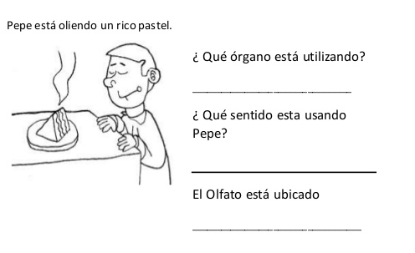

2.-

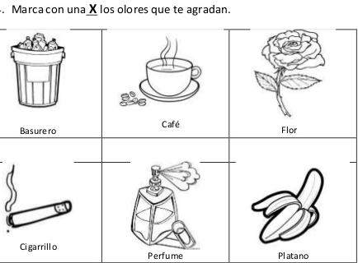

3.- Recorta y pega olores te agraden.

Estimados Padres y Apoderados:

Como parte del proceso de aprendizaje, es necesario para los profesores conocer el avance de sus estudiantes, para así poder conocer qué dificultades están teniendo y resolver cómo ayudarlos a alcanzar los objetivos.
Es por esta razón que solicito, en la medida de lo posible, hacer llegar las Guías de Trabajo realizadas hasta el momento, por medio de fotografías a mi correo electrónico educacionfisica.cnt@gmail.com indicando en el “asunto” nombre y curso.
OA: Reforzar hábitos de vida saludable, potenciar habilidades motoras básicas orientadas a la locomoción y manipulación, además de realizar autoevaluación unidad 1.
1.- Es momento de moverse, invita a un adulto a acompañarte en las actividades.
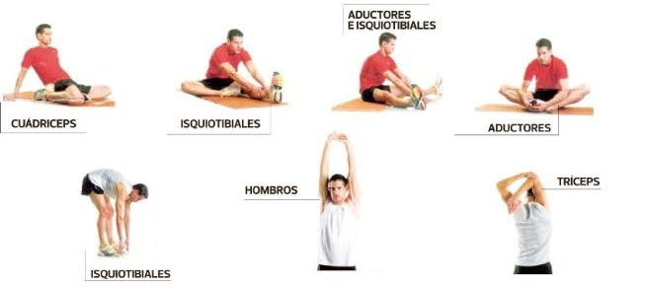
A.- Realiza elongaciones y movilidad articular antes de comenzar (vistas en clases).

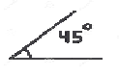
B.- Trabajo abdominal: Con cualquier balón que tengas en tu casa (si no tengo puedo hacer una bola de ropa).
Levanta el balón desde el suelo 45° luego llévalo nuevamente al suelo (5 veces)
Lleva el balón con tus pies a tus manos (imagen 10 veces).

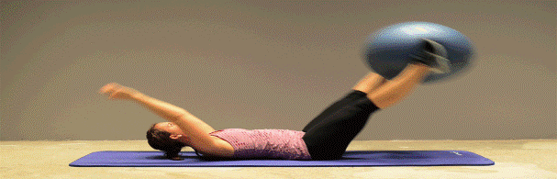

Variación:
Lleva el balón con tus pies a tus manos. El balón no puede tocar el suelo (6 veces)
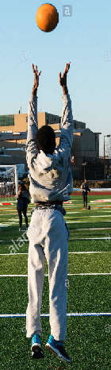
Segunda variación: Lleva el balón de tus manos a los pies. Los pies y las manos no pueden tocar el suelo (6 veces)

C.- Lanza el balón al cielo y atrápalo sin mover tus pies (8 veces). Variaciones:
Lánzalo al aire al recibirlo debes realizar un salto (6 veces).
Lánzalo al aire al recibirlo debes estar sentado en el suelo (6 veces).


Autoevaluación Unidad 1
¿Qué es la autoevaluación?
Es cuando yo decido si hice un buen trabajo o no durante en desarrollo de una tarea o un deber. En este caso, evaluarás cómo estuvo tu desempeño durante la Unidad 1. Es de mucha importancia que te evalúes con honestidad, para que sepas si lo estás haciendo bien y si necesitas mejorar. No sirve de nada mentirse a uno mismo. Puedes marcar más de una alternativa
Indicadores | Siempre | Me cuesta | Nunca | No tengo ganas de hacerlo
He realizado las guías por completo
He realizado solo las actividades escritas pero no las físicas
Realizo los ejercicios físicos de la guía dos o más veces a la semana
Los adultos de mi hogar trabajan conmigo en la guía
Entiendo la importancia de la Pirámide alimenticia
Realizamos alguna actividad recreativa (juegos) con mi familia
Me alimento en mi hogar de forma saludable
Mantengo hábitos sedentarios en mi hogar
He realizado en mi hogar actividades que trabajen habilidades motoras básicas
Trabajo con ganas y energía en las guías de Ed. Física

Importante: RECUERDA REALIZAR ESTA GUIA DE EJERCICIOS MINIMO 2 VECES A LA SEMANA
Esta guía será evaluada al retornar a clases; debe estar impresa y desarrollada en su totalidad.

